卫生健康信息

（第108期）

奈曼旗卫健系统党委 奈曼旗卫健委 2024年9月24日

# “服务百姓健康行动”----奈曼旗妇幼保健计划生育服务中心开展义诊活动

为增进人民福祉，满足人民群众多层次、多样化的健康需求，把贴心的医疗服务送到群众家门口。9月23日，旗妇幼保健计划生育服务中心党支部联合沙日浩来镇巴嘎淖尔村党支部开展了“服务百姓健康行动”义诊活动。

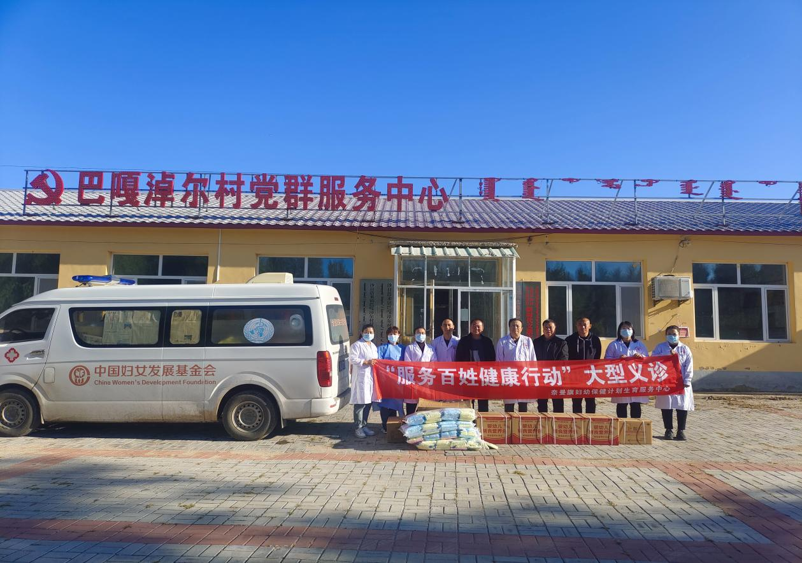

活动现场，来自妇科、儿科、中医科等10名医护人员组成义诊团队，热心接待前来咨询问诊的居民。共计为110多名群众进行义诊，为36名妇女进行“两癌”筛查,发放宣传手册、宣传单400余份，还为适龄人群免费发放了叶酸、避孕药具、营养包等物品。

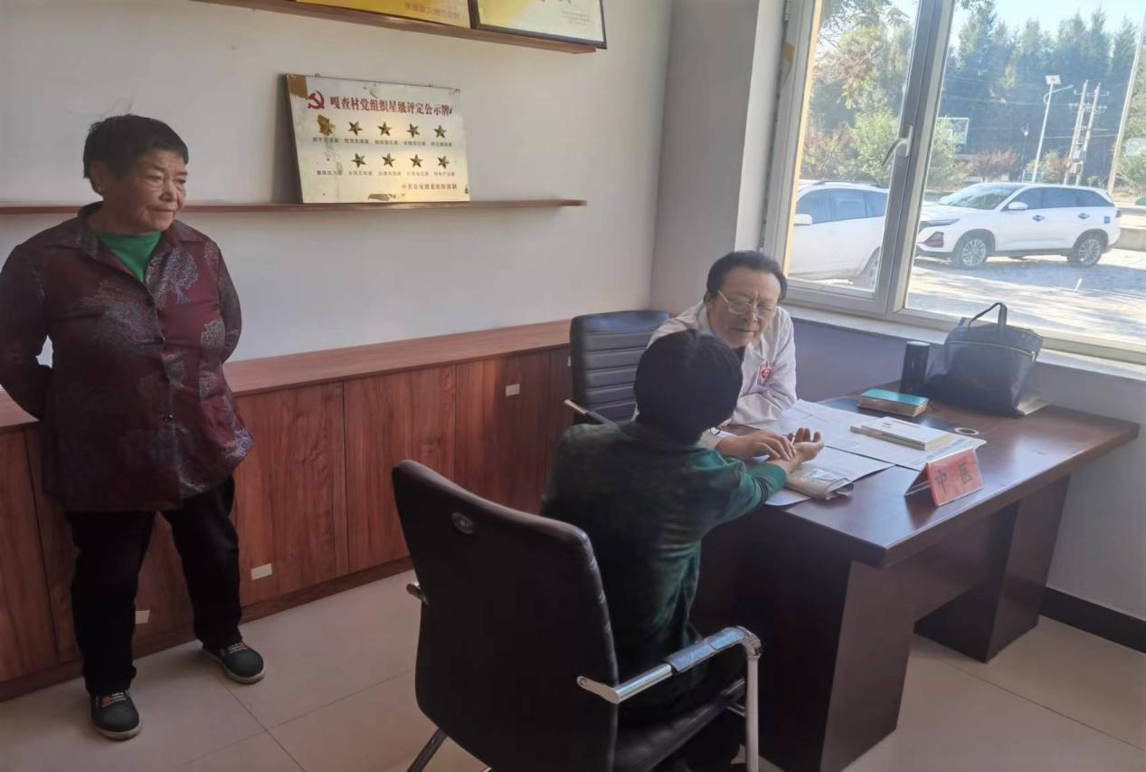

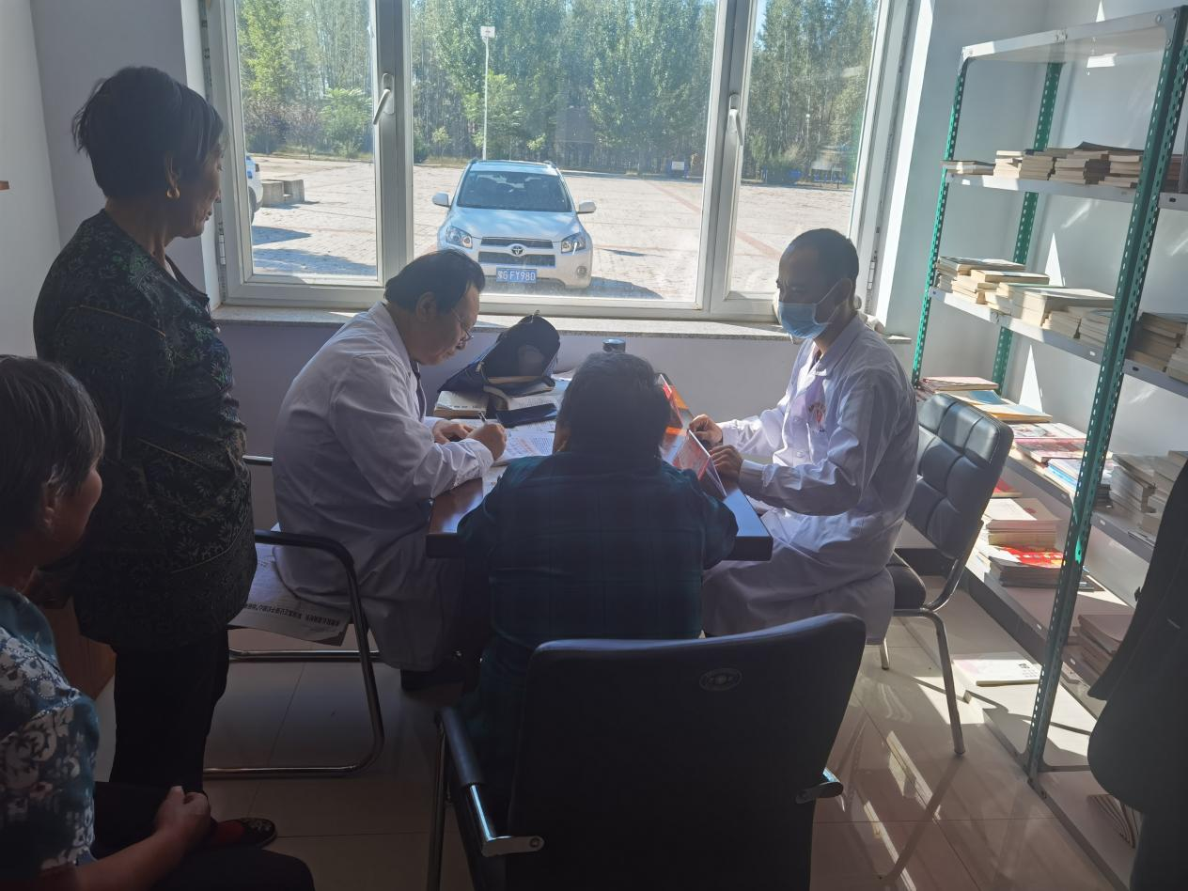

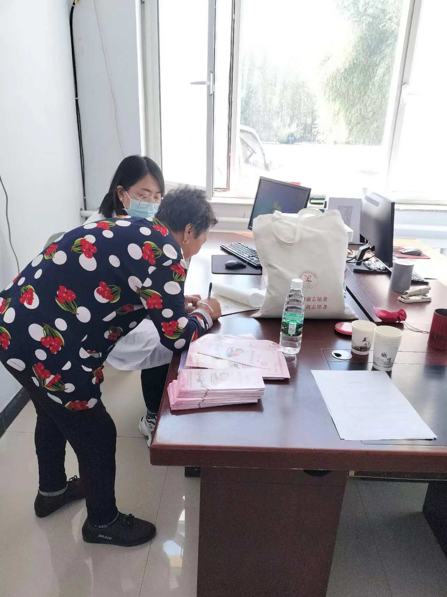

此次“服务百姓健康行动”义诊活动深入基层，深入群众，做到了“零距离”服务基层群众，切实提高了群众的健康素养和防病意识。下一步，服务中心将以“服务百姓健康行动”为契机，充分对接百姓健康需求，为群众提供更加优质的医疗服务。

供稿：齐梦妮

审核：于文君

终审：刘海燕